JavaWeb 课后作业任务书（序号：2）
任课教师 | 孙伟光 | 班级 |  | 提交时间
任务名称 | JSP隐式对象之作用域通信对象
提交要求 | 项目所在文件夹，命名：完整学号姓名.rar
完成猜数字的小游戏。当客户访问服务器上的guess.jsp 时，随机分配给客户一个1 到100 之间的数，然后将这个数字存在客户的session 对象中。客户在guess.jsp中的表单里输入一个数，来猜测分配给自己的那个数字。客户输入一个数字后，提交给result.jsp，该页面负责判断这个数是否和客户的 session 对象中存放的那个数字相同，如果相同就连接到success.jsp；如果不相同就连接到large.jsp 或small.jsp，然后，客户在这些页面再重新提交数字到result.jsp页面。效果如图4.5—4.8所示。
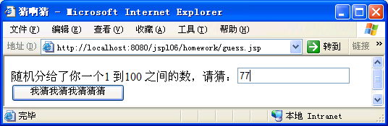
图4.5 guess.jsp
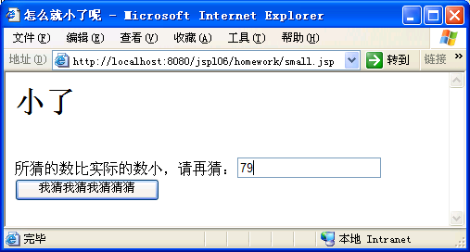
图4.6 small.jsp
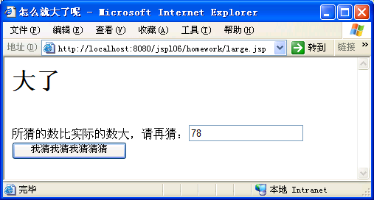
图4.7 large.jsp
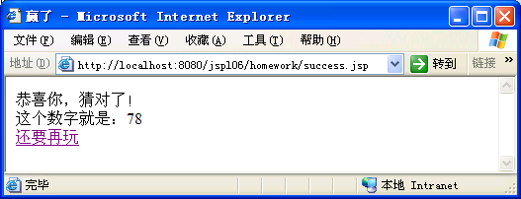
图4.8 success.jsp

